**Лабораторна робота №1**

**Установка сучасної операційної системи Windows.**

**Склад системного програмного забезпечення ОС Windows**

**Мета роботи:** придбати досвід установки сучасної операційної системи Windows. Ознайомитися на практиці з основними групами програм, що входять в системне програмне забезпечення.

**Порядок виконання роботи**

1. Запустити програму VirtualBox (рис. 1).

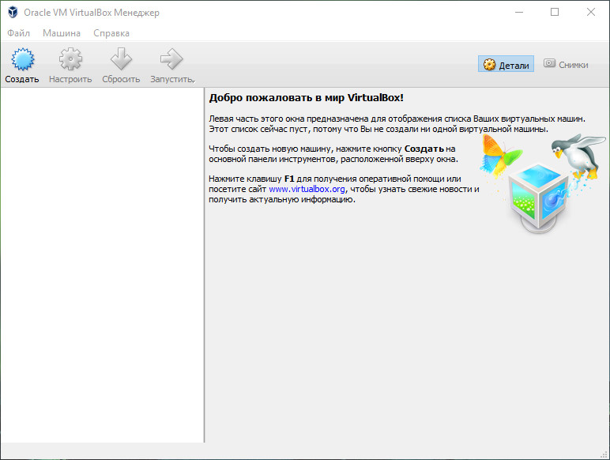

Рис. 1. Головне вікно програми Virtual Box

1. У головному вікні VirtualBox натискаємо кнопку Створити, після чого задаємо ім’я машини і установки операційної системи. Тип і версію ОС для установки вибираємо з випадаючих списків. В нашому випадку це будуть Microsoft Windows і Windows 7(64-bit). (рис. 2).

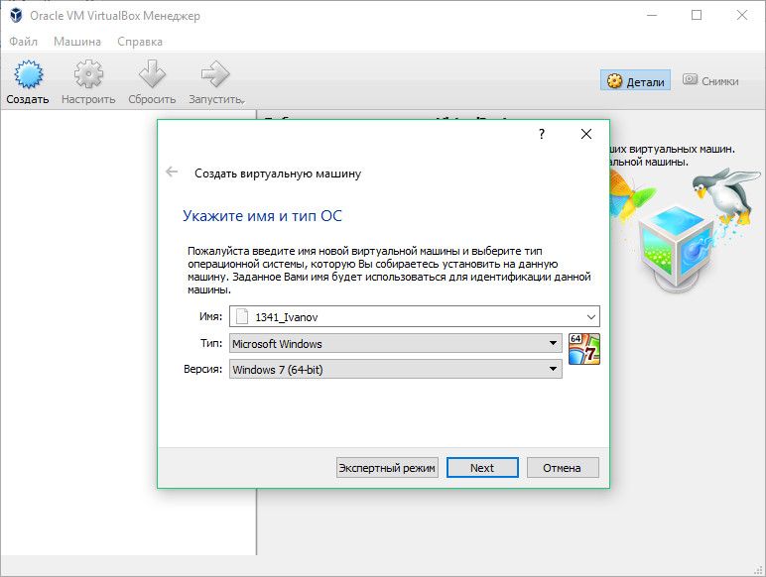

Рис. 2. Вікно введення імені машини і вибору типу ОС

1. Виділяємо нашій машині оперативну пам’ять, але не більше половини Оперативної пам’яті комп’ютера. (рис.3)
2. Натискаємо кнопку Створити новий віртуальний жорсткий диск і отримуємо диск VirtualBox Disc Image для нашої Віртуальної Машини.
3. Тепер ми повинні визначитися з форматом зберігання даних на нашому диску (фіксований або динамічний). І завершуємо процес створення машини VirtualBox зазначенням імені та розміру віртуального жорсткого диска. (рис.4)

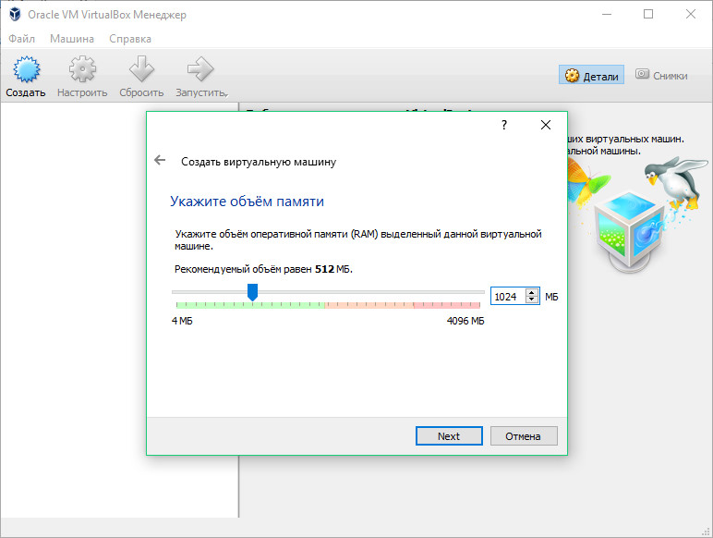

Рис.3. Діалогове вікно «Пам'ять»

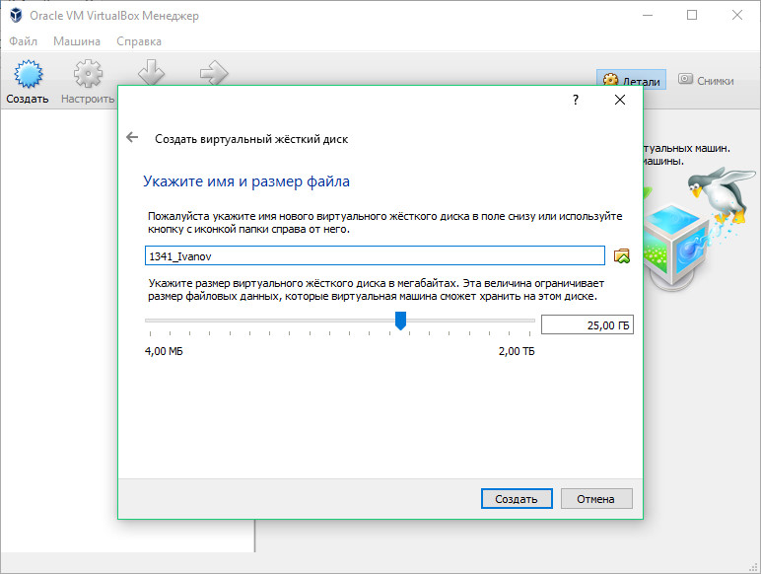

Рис. 4. Діалогове вікно «Розташування і розмір віртуального диска»

1. Ми завершили створення віртуальної машини Windows 7 (рис.5) і можемо переходити до вікна налаштувань (кнопка Налаштувати), в якому виконуються всі необхідні налаштування нашої машини – установка параметрів відеокарти та включення 2D/3D прискорень, настроювання параметрів мережі і віддаленого дисплея і т. д

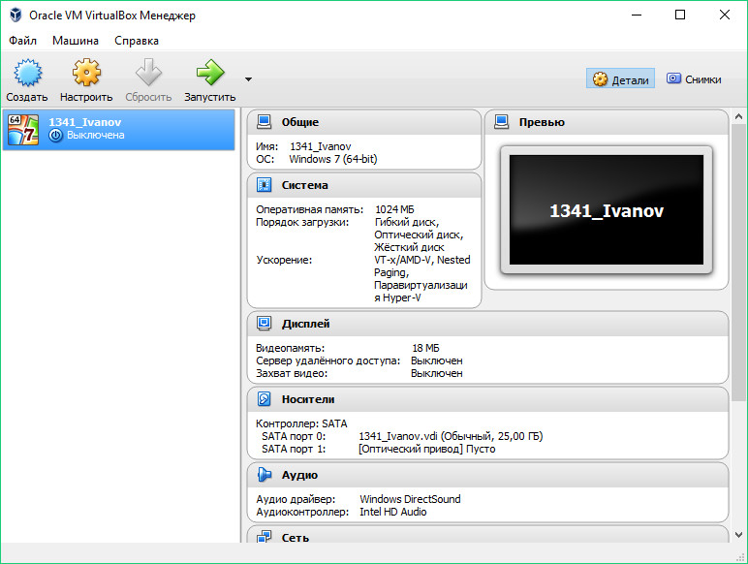

Рис. 5. Головне вікно програми Virtual Box

1. Операційну систему можна встановлювати з дистрибутива CD/DVD або iso-образу. **Важливо відзначити, що інсталяція Windows 7 c iso-образу виконується набагато швидше.**Перейдемо до розділу Носії, в якому поки є тільки створений нами віртуальний жорсткий диск. Вибираємо пункт Порожньо і в меню Привід вибираємо пункт Порожньо, клацанням миші по значку, правою клавішою миші відкриваємо меню, знаходимо команду Вибрати спосіб оптичного диска і запускаємо її. Додаємо iso-образу у вікні. (рис. 6)

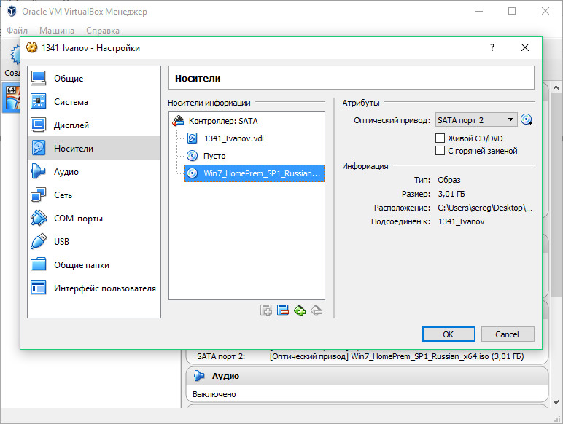

Рис. 6. Менеджер віртуальних носіїв

1. Виходимо з вікна налаштувань і натискаємо кнопку Запустити для виконання інсталяції Windows 7.
2. Після запуску установки Windows, насамперед вибираємо мову, натискаємо «Далі», а потім «Встановити» (рис. 7)
3. Після цього читаємо і погоджуємося з ліцензійними умовами, а потім вибираємо в новому віконці в якості варіанту для встановлення (переустановлення) на ноутбуці ОС Windows 7 пункт «Повна установка»
4. У наступному вікні необхідно вибрати розділ для установки Windows (рис. 8)

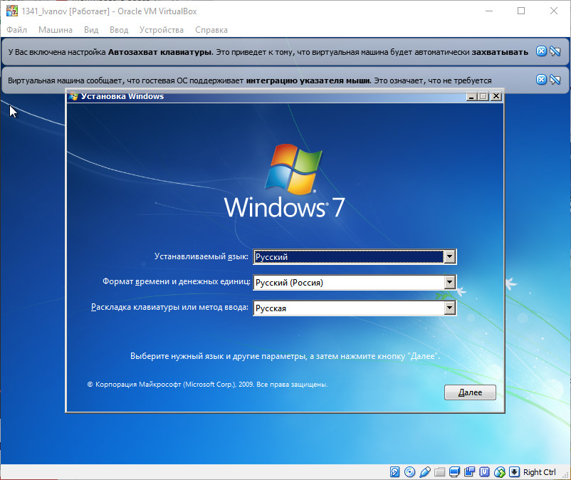

Рис. 7. Вікно вибору формату часу і розкладки клавіатури ОС

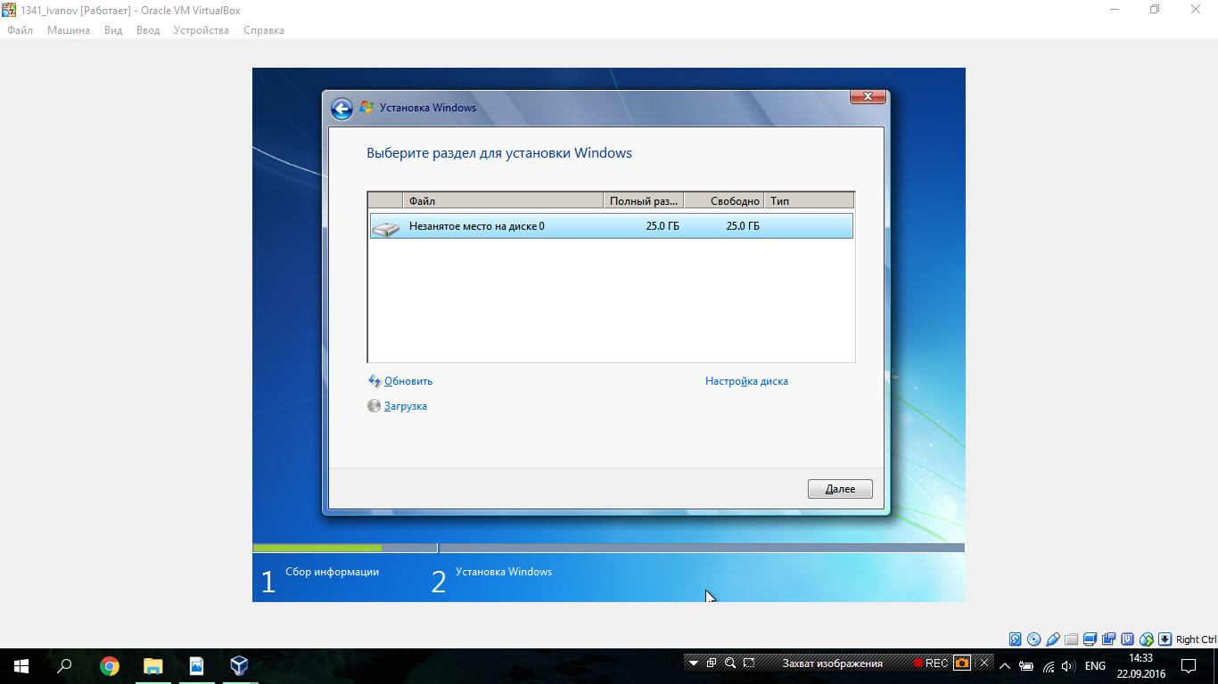

Рис. 8. Вікно вибору розділу для установки Windows

1. Тепер треба чекати доки закінчиться встановлення Windows (рис. 9)

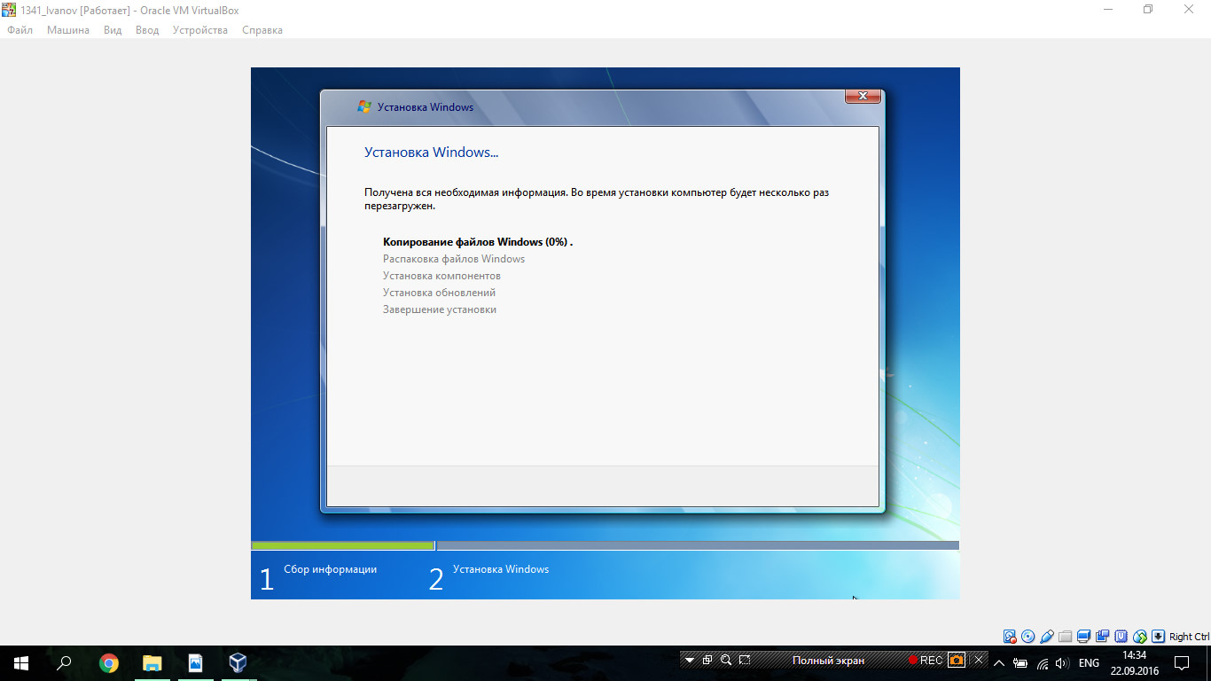

Рис. 9. Вікно установки Windows

1. Коли установка завершиться потрібно буде ввести ім’я користувача, ім’я комп’ютера, за бажанням вводимо пароль.
2. Операційна система Windows 7 успішно встановлена (рис. 10)

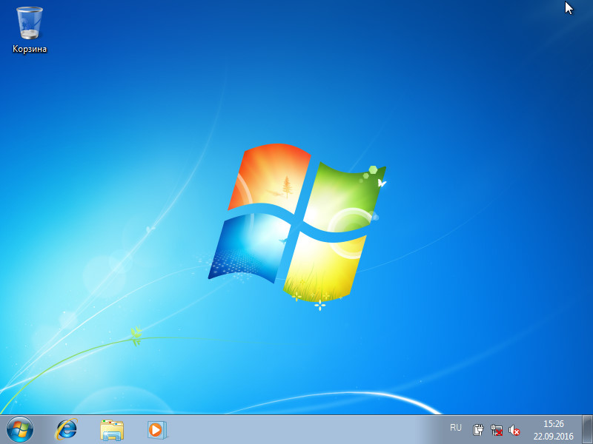

Рис. 10. Робочий стіл ОС Windows

**Висновок :** на цій лабораторній роботі я придбав досвід установки сучасної операційної системи Windows. Ознайомився на практиці з основними групами програм, що входять в системне програмне забезпечення.